
Topograficzna Karta Królestwa Polskiego

Biblioteka Uniwersytecka im. Jerzego Giedroycia w Białymstoku

„Topograficzna Karta Królestwa Polskiego” do dziś uznawana jest za jedno z najważniejszych osiągnięć polskiej kartografii XIX w.
Jest to pierwsza, pełna mapa przedstawiająca terytorium Królestwa Polskiego w granicach ustalonych na kongresie wiedeńskim w 1815 r. Utworzone tego roku Królestwo, związane unią personalną z Cesarstwem Rosyjskim, miało własną konstytucję zapewniającą mu odrębność państwową, własny sejm, sądownictwo i armię. W strukturze armii po raz pierwszy (na wzór państw zaborczych) utworzono Sztab Kwatermistrzostwa Generalnego. Jego głównym zadaniem w czasie wojny było kierowanie przemarszami, ustalaniem przebiegu walk, postojów itp., natomiast w czasie pokoju prowadzenie prac przygotowawczych do konfliktu, w tym prace kartograficzne (opracowywanie map wojskowych). Przed powstaniem listopadowym Sztab Kwatermistrzostwa tworzyli głównie polscy oficerowie, posiadający doświadczenie bojowe zdobyte pod dowództwem Napoleona, który zdawał sobie sprawę ze szczególnej roli, jaką w trakcie kampanii wojennych odgrywały dokładne mapy terenu. Ich używanie na szerszą skalę związane było z rozwojem kartografii, jaki nastąpił w 2 połowie XVIII w. dzięki udoskonaleniu przyrządów pomiarowych, wprowadzeniu pomiaru punktów podstawowych metodą triangulacji oraz stolika topograficznego, a w konsekwencji pojawieniu się możliwości realizacji map dużych obszarów terenu z większą precyzją. Po kongresie wiedeńskim w 1815 r. wzorce napoleońskie zostały szybko przejęte przez największe mocarstwa ówczesnej Europy, w tym Rosję, Prusy i Austrię, które w krótkim czasie przystąpiły do zakrojonych na szeroką skalę prac nad sporządzeniem precyzyjnego obrazu kartograficznego własnych ziem.
Prace nad "Topograficzną kartą Królestwa Polskiego" rozpoczęto w 1822 r. Prowadzono je dwutorowo. W pierwszej kolejności wykorzystano wcześniejsze map obszarów dawnej Polski, w tym Prus Południowych (wyd. 1803), Zachodniej Galicji (wyd. 1808) i Nowych Prus Wschodnich (wyd. 1808), a także precyzyjne pomiary powstałe przy okazji demarkacji granic nowego państwa z Wolnym Miastem Krakowem (w latach 1816-1818 – 14 arkuszy), z Austrią (w latach 1818-1820 – 25 sekcji) oraz z Prusami (w latach 1818-1822 – 17 arkuszy) i jego wewnętrznych podziałów administracyjnych w latach 1819-1822. Następnie dla pozostałych terenów Królestwa Polskiego przygotowywano własną sieć triangulacyjną. Jako początek układu współrzędnych przyjęto miejsce przecięcia się południka warszawskiego 38°50' (na wschód od Ferro) z równoleżnikiem 52°00', a mapę wykonano w odwzorowaniu pseudostożkowym równopolowym Bonne'a. Prace nad zdjęciem topograficznym postanowiono wykonać w skali 1:42 000 (1 cal = 1 wiorsta), natomiast wersja ostateczna mapy miała mieć skalę 1:126 000 (1 cal = 3 wiorsty). Obszar Królestwa Polskiego podzielono przy pomocy linii prostych równoległych i prostopadłych do południka zerowego, wydzielono siedem kolumn biegnących z północy na południe, w każdej kolumnie wyodrębniono sekcje w ilości od 6 do 12. W efekcie powstało 59 sekcji, następnie przeniesionych na poszczególne arkusze mapy w skali trójwiorstowej.
Realizację działań rozpoczęto od założenia łańcuchów triangulacyjnych w celu powiązania wcześniejszych map: linia Warszawa-Toruń, linia wzdłuż Wisły i Pilicy, linia od Warszawy w kierunku Serocka i wzdłuż Bugu, linia prosta między Warszawą a Krakowem. Jak rekonstruował Bogusław Krassowski, który zwrócił uwagę na istnienie specjalnej, nieznanej dziś instrukcji, przygotowanej wyłącznie na potrzeby prac Kwatermistrzostwa, topograf udając się w teren, zaopatrzony był w stolik mierniczy, na którym w przyjętej skali (1:42 000) naniesione były podstawowe punkty uzyskane w drodze wcześniej przeprowadzonych prac triangulacyjnych lub też przeniesione z materiałów źródłowych. l te właśnie punkty podlegały sprawdzeniu lub wprowadzeniu ewentualnych poprawek. Natomiast cały rysunek, zarówno sytuacji jak i rzeźby, wykonany był przez topografa w terenie na podstawie przeprowadzonych pomiarów instrumentalnych lub "na oko", według obowiązujących instrukcji i przyjętego klucza znaków topograficznych. Prawdopodobnie posiadał on również mapy, stanowiące materiał źródłowy z naniesionymi poprawkami, wynikającymi z poprzednich prac Kwatermistrzostwa (przypuszczalnie w niezmienionej, oryginalnej skali), lecz wykorzystywał je głównie dla orientacji w terenie i być może jako materiał pomocniczy. Po wykonaniu zdjęcia od razu przystępowano do jego redukcji metodą graficzną (cyrklem proporcjonalnym) lub graficzno-mechaniczną (pantografem). Wyżej opisane prace realizowano w okresie wiosenno-letnim. Jesienią kartografowie wracali do Warszawy celem ostatecznego dokończenia pracy. Materiały polowe trafiały do grupy wyspecjalizowanych kartografów, gdzie poszczególne rysunki były redukowane w skali, generalizowane i wykreślane na czysto pod kierownictwem płk. Kazimierz Żwana. Prace pomiarowe prowadzono od granicy zachodniej i północnej z Pursami, kontynuując je w kolejnych latach wzdłuż granicy z Austrią. Główne role w całym przedsięwzięciu przed 1831 r. odgrywali kpt. Wojciech Chrzanowski, płk Aleksander Alfonce, kpt. Feliks Szymanowski, płk. Józef Wyszkowski (prace pomiarowe i zdjęcia) oraz wspomniany płk. Żwan (przy redukcji i reprodukcji mapy).

Już w 1827 r. podjęto decyzję o wydaniu mapy drukiem. Kierownictwo nad całością prac powierzono w 1828 r. warszawskiemu rytownikowi Karolowi Fryderykowi Minterowi, z którym zawarto specjalny kontrakt na wykonanie 59 arkuszy mapy w liczbie 2000 egzemplarzy. Jeszcze tego samego roku pierwsza kolumna Karty była gotowa, a do wybuchu Powstania Listopadowego przygotowano łącznie 240 arkuszy w skali 1:43 000 i 27 arkuszy w sakli 1:126 000.
W 1831 r. przerwano prace i w wyniku Powstania Listopadowego rozwiązano Sztab Kwatermistrzostwa, zaś dotychczasowe wyniki prac nad Topograficzną Kartą trafiły w ręce wojsk rosyjskich. Dopiero w 1832 r., uznając jakość i dokładność dzieła, car Mikołaj I zezwolił na jego kontynuowanie, tym razem jednak przez Korpus Topografów rosyjskiego Sztabu Głównego, pod kierownictwem gen. Karola Richtera i przy współudziale oficerów dotychczas zatrudnionych przy pracach kartograficznych. Rozpoczęto od aktualizacji i sprawdzenia już istniejących arkuszy, a następnie prowadzenia dalszego zdjęcia północnych i wschodnich ziem Królestwa Polskiego. Prace terenowe zakończono w 1839 r.
Przez kolejne cztery lata redukowano arkusze do skali 1:126 000. Dlatego też całość została wydana drukiem w 1843 r. w Petersburgu, chociaż karta tytułowa informuje o zakończeniu prac w 1839 r. Mapę zadedykowano carowi Mikołajowi I. Tytuł mapy podano w trzech językach: polskim, rosyjskim i francuskim. Pozostała treść mapy została sporządzona w języku polskim. Do 1857 r. „Topograficzna Karta Królestwa Polskiego” była zastrzeżona wyłącznie do użytku wojsk rosyjskich, natomiast po tej dopuszczono ją do sprzedaży w księgarni przy Sztabie Generalnym w Petersburgu.

Zdaniem Bogusława Krassowskiego, w stosunku do skali, mapa jest bardzo bogata pod względem treści, a dzięki delikatnemu rysunkowi dokładna, przejrzysta i łatwo czytelna. Oprócz elementów fizyczno-geograficznych, w tym rzeźby terenu, sieci wodnej, bagien i lasów, ma rozbudowaną legendę elementów sytuacyjnych złożonych z 54 podstawowych znaków topograficznych, w tym przedstawiających takie elementy, jak: zabudowa (ogniotrwała i nieogniotrwała), punkty terenowe (kościoły, kaplice, młyny, wiatraki) oraz sieć dróg z rozróżnieniem na cztery kategorie.
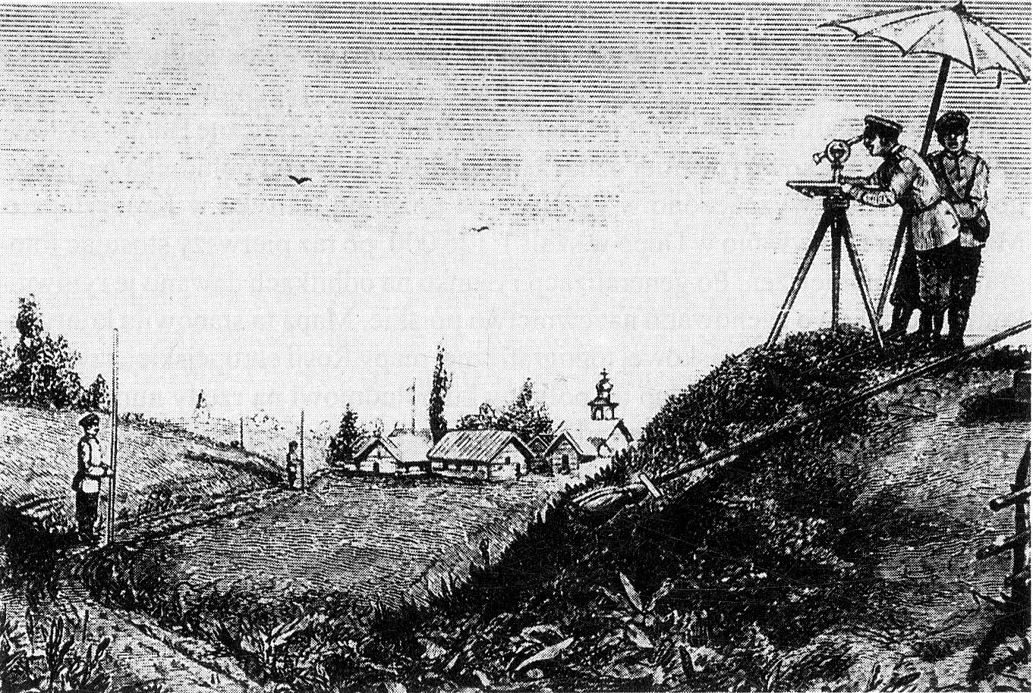
Topograficzne pomiary stolikowe służby topograficznej rosyjskiego wojska w XIX w. według ryciny zamieszczonej w podręczniu W. Witkowskiego Топография (Petersburg 1911)
Egzemplarz mapy, przechowywany w Bibliotece Uniwersyteckiej pod sygnaturą K-1748, złożony jest z 59 arkuszy (w egzemplarzu brakuje arkusza kol.V sek.V) i dodatkowego skorowidza. Każdy arkusz ma formę zadrukowanej miedziorytowym rysunkiem tekturowej karty podklejonej na płótnie, dodatkowo zabezpieczonej przed pruciem się podkładu i niszczeniem brzegów przy pomocy specjalnej tasiemki naklejonej na obrzeża arkusza. Egzemplarz przechowywany w Bibliotece Uniwersyteckiej - według wyznaczników podanych przez Bogusława Krassowskiego w 1978 r. (B. Krassowski, Topograficzna karta Królestwa Polskiego (1822-1843), Warszawa 1978, s. 24-25) – jest czwartym wydaniem tej mapy, wydrukowanym ok. 1863 r., najpewniej w czasie lub tuż przed powstaniem styczniowym.
Ważnym elementem egzemplarza przechowywanego w Bibliotece Uniwersyteckiej jest drewniane pudło, które jest oryginalnym, pochodzącym z lat 60. XIX w. zabezpieczeniem mapy.
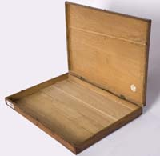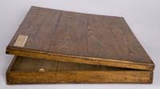

Wybrana literatura:
- B. Olszewicz, Polska kartografia wojskowa (zarys historyczny), Warszawa 1921.
- W. Jamiołkowski, A. Stocki, Topografia wojskowa, Warszawa 1925.
- B. Krassowski, Polska kartografia wojskowa, Warszawa 1974.
- B. Krassowski, Topograficzna karta Królestwa Polskiego (1822-1843), Warszawa 1978 (Zabytki Polskiej Kartografii, z. 1).
- M. Stankiewicz, Zdjęcia topograficzne na obszarze Królestwa Polskiego w XIX wieku, w: Kartografia Królestwa Polskiego 1815-1915. Materiały XVIII Ogólnopolskiej Konferencji Historyków Kartografii Warszawa, 21-22 listopada 1997, pod red. L. Szaniawskiej i J. Ostrowskiego, Warszawa 2000, s. 58-70.
- A. Aksamitowski, J. Augustyniak, Obszar Królestwa Polskiego w wybranych studiach wojskowo-geograficznych, w: Kartografia Królestwa Polskiego 1815-1915. Materiały XVIII Ogólnopolskiej Konferencji Historyków Kartografii Warszawa, 21-22 listopada 1997, pod red. L. Szaniawskiej i J. Ostrowskiego, Warszawa 2000, s. 113-126.
[ze strony 2:]

[…] Główne role w całym przedsięwzięciu przed 1831 r. odgrywali kpt. Wojciech Chrzanowski, płk Aleksander Alfonce, kpt. Feliks Szymanowski, płk. Józef Wyszkowski (prace pomiarowe i zdjęcia) oraz wspomniany płk. Żwan (przy redukcji i reprodukcji mapy).

